お客様各位

平素より弊社石綿分析をご利用いただき誠にありがとうございます。

この度、石綿分析に関する分析結果報告書の様式変更を行うことになりました。

変更後の様式は下記の通りです。

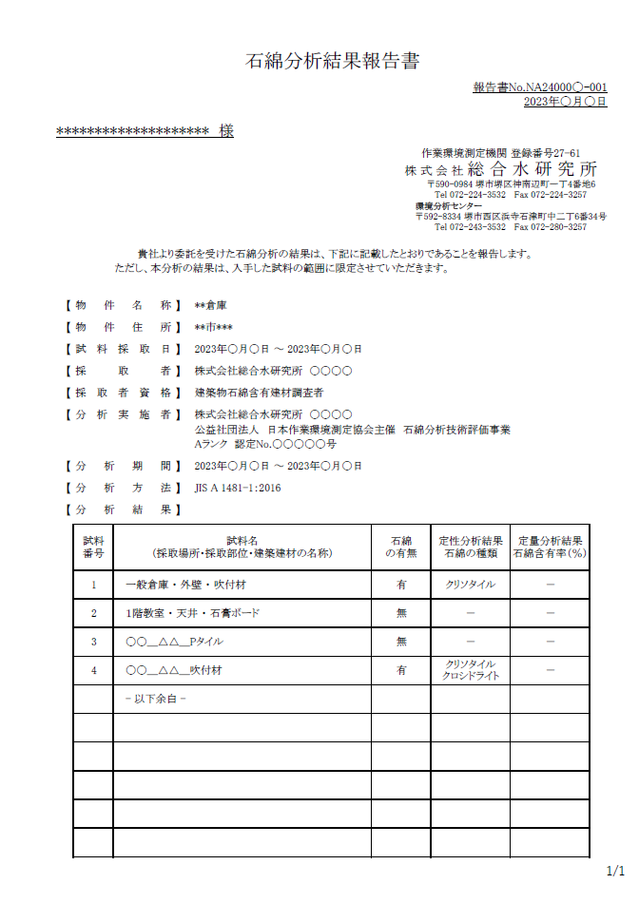　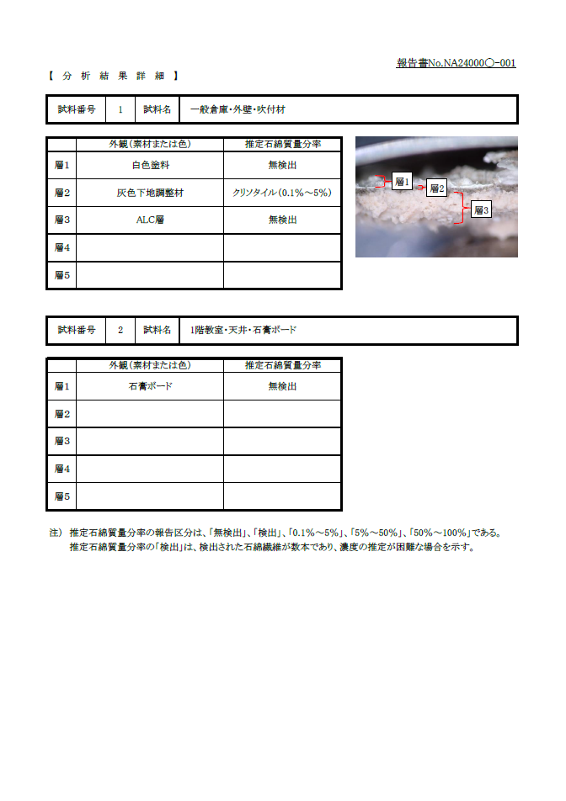

**ｓａｍｐｌｅ**

**ｓａｍｐｌｅ**

変更は2023年10月ご依頼分より順次行います。変更に際してなにかとご不便をお掛け致しますが、今後も変わらぬご愛顧を宜しくお願い申し上げます。